PRÁCTICA 12:

OBJETIVO: MANEJAR EL PANEL DE CONTROL

DESCRIPCIÓN:

Desde Windows 3, ha existido siempre el panel de control, en este tengo todas las utilidades para gestional el sistema a nivel de SW y HW.

A partir de Windows 8 se incorpora la “configuración de Windows”.

PASO 1: Acceder al Panel de Control

a) Win + R: CONTROL

b) Buscarlo mediante Cortana

PASO 2: Configuraciones:

A) Teclado:
Pestaña de Ventana:

Retraso de la repetición
Velocidad de la repetición

Pestaña Hardware:

Nombre: Teclado PS/2 estándar
Fabricante, ubicación, estado…

Propiedades>Controlador>Detalles de controlador>

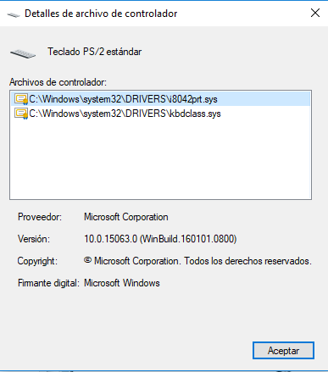
Aparecen los ficheros .sys Encargados de controlar el hardware (conocido a nivel coloquial como drivers)

B) Ratón o dispositivo apuntador:

Cambiar configuración para diestros o zurdos:
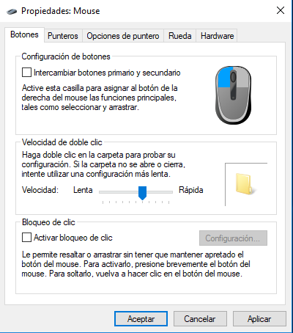

Facilita el uso del ratón para aquellas personas zurdas (intercambiando el clic derecho con el clic izquierdo)
Bloqueo de clic: Permite arrastrar ficheros sin la necesidad de mantenerlo pulsado.
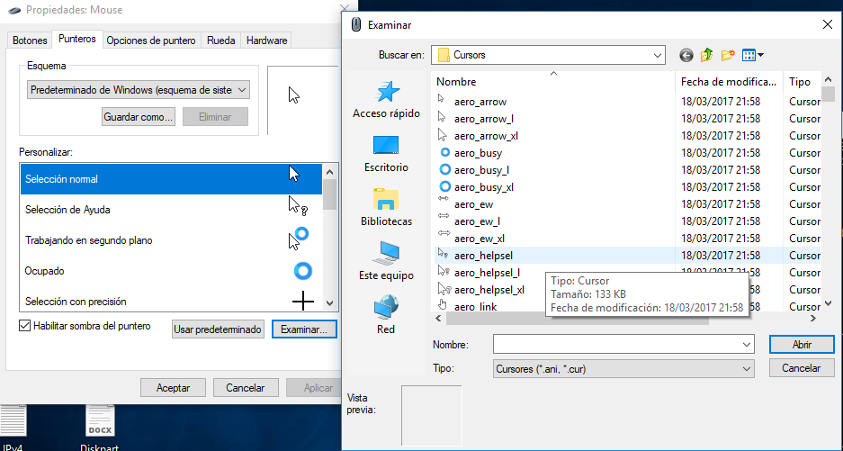
Punteros: Nos permite cambiar el puntero y la personalización del clic, debemos habilitar la sombra del puntero.
Si le damos a “Examinar” aparecen todos los punteros que tenemos instalados en la carpeta “Cursors”. El usuario puede descargar diferentes tipos de puntero a gusto

Opciones de puntero:
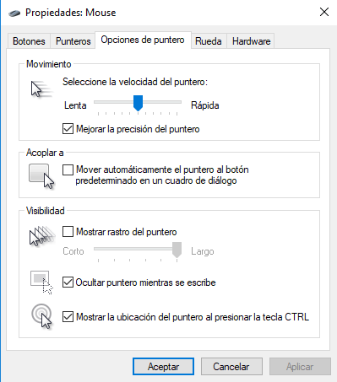
Rueda:
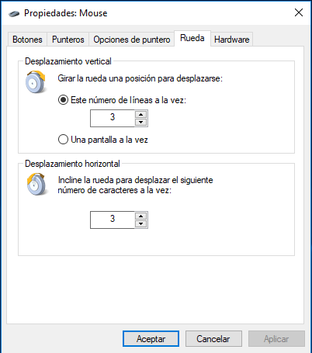

Hardware:
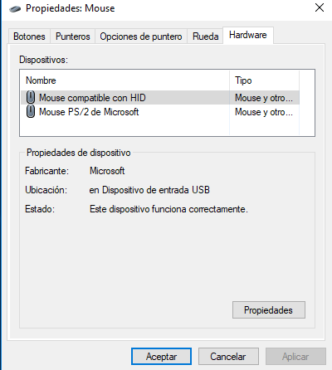
Indica que es un mouse PS/2, no quiere decir que lo sea, sino que puede ser compatible con este conector.

Si accedemos al archivo “Propiedades” nos aparecen los archivos .sys que lo controlan.
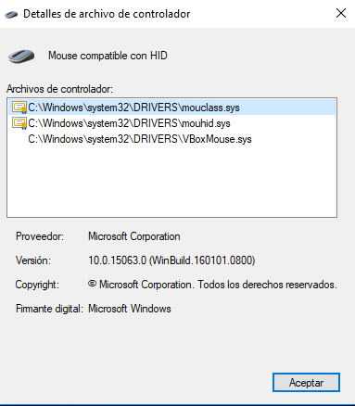

C) Región:

Pestaña Formatos: Nos indica el tipo de fecha, hora y el primer día de la semana, los cuales podremos cambiar a gusto (ej. para el calendario del dinero la semana empieza en Domingo).
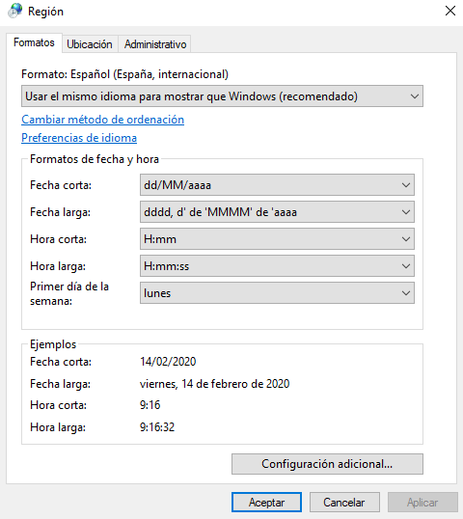

Configuración adicional:
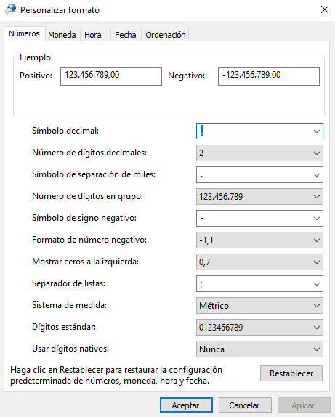
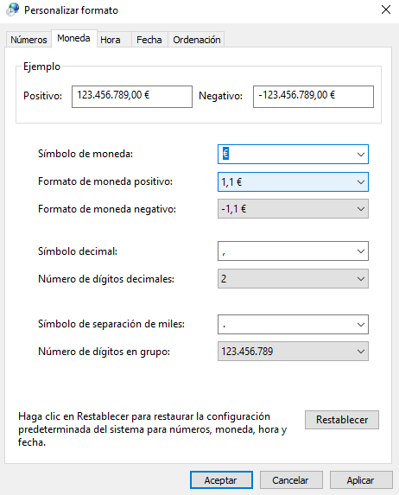

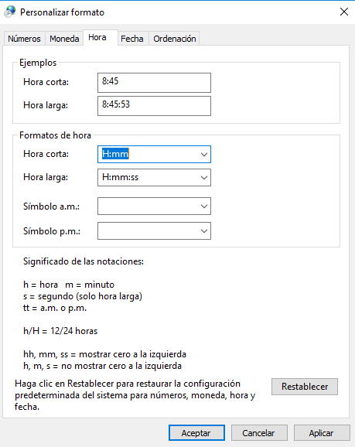
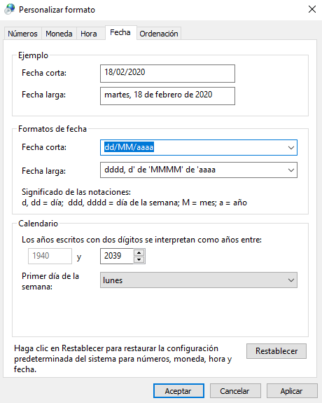

El calendario está configurado de 100 años en 100 años, si queremos ampliar los años mostrados, simplemente subimos o bajamos el último año del conjunto.

Pantalla de inicio de sesión y cuentas de usuario:

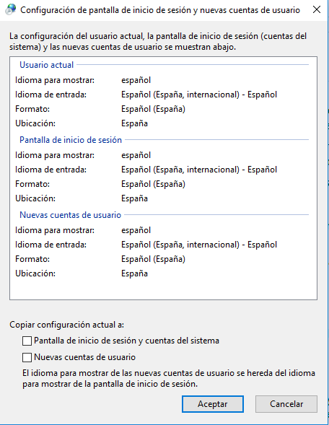
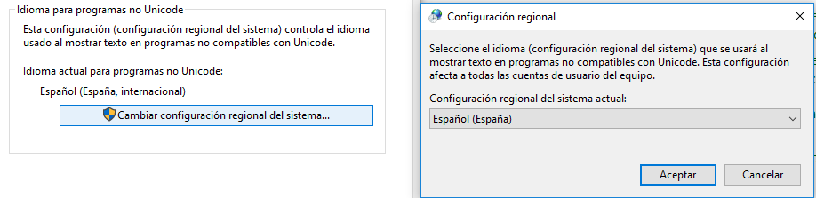


PASO 4: FUENTES

Seleccionamos una fuente (ej. Arial).

Dentro de esta nos parece las posibles variantes que podemos utilizar de este mismo tipo de letra (seleccionaremos Arial Black). Si hacemos clic sobre estas se indica el nombre de la fuente, versión y disposición.
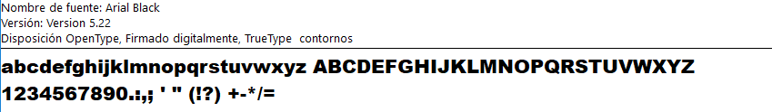
Descargar fuentes para todos los idiomas (nos abre el navegador con una pestaña de ayuda).

Ajustar texto ClearType: Nos aparecen una serie de estilos de esta fuente (más o menos separación entre caracteres, grosor, tamaño…) y el usuario podrá elegir uno a su gusto participando en una “selección didáctica”.

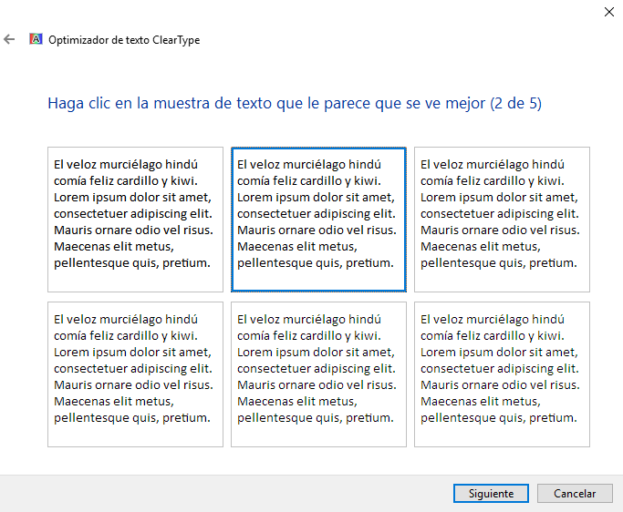
Buscar un caracter:

Nos aparecen una serie de caracteres (255).
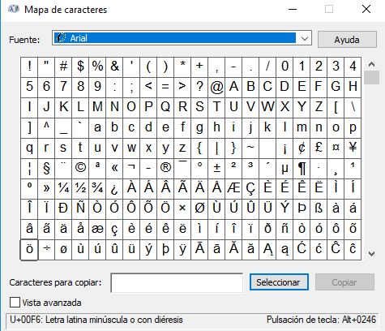

Servicios de texto e idioma de entrada:
cambie sus preferencias de idioma

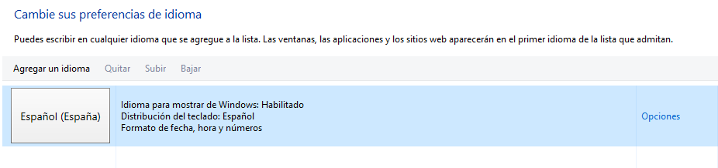
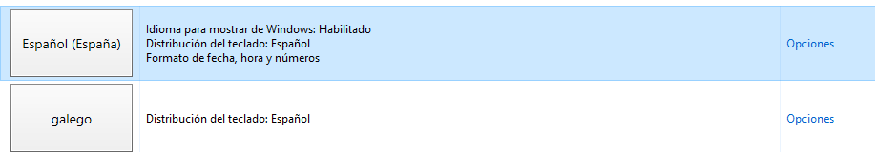
Agregaremos el idioma gallego

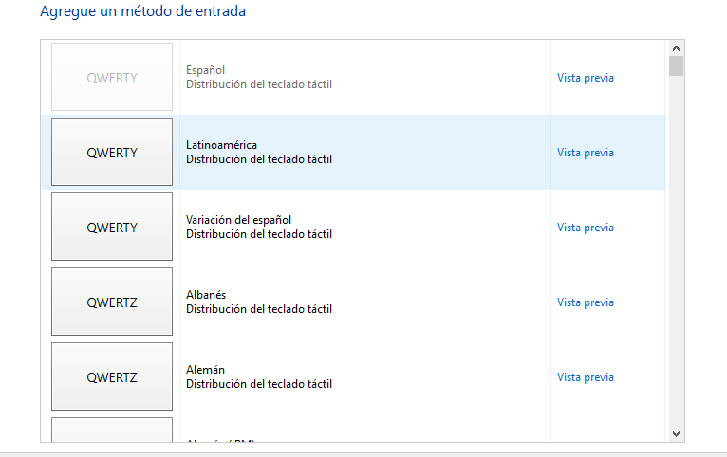
Si queremos cambiar la disposición de teclado, entramos a las opciones de un idioma>Agregue un método de entrada

Para acceder a la carpeta “Fuentes” desde el explorador de ficheros debemos entrar a:

Disco local C>Windows>Fonts.

El sistema detecta que vamos a entrar en la carpeta “Fonts” y cambia la interfaz.

Cambiar fecha y hora:

Clic derecho sobre la fecha en la barra de tareas (ajustar hora y fecha)
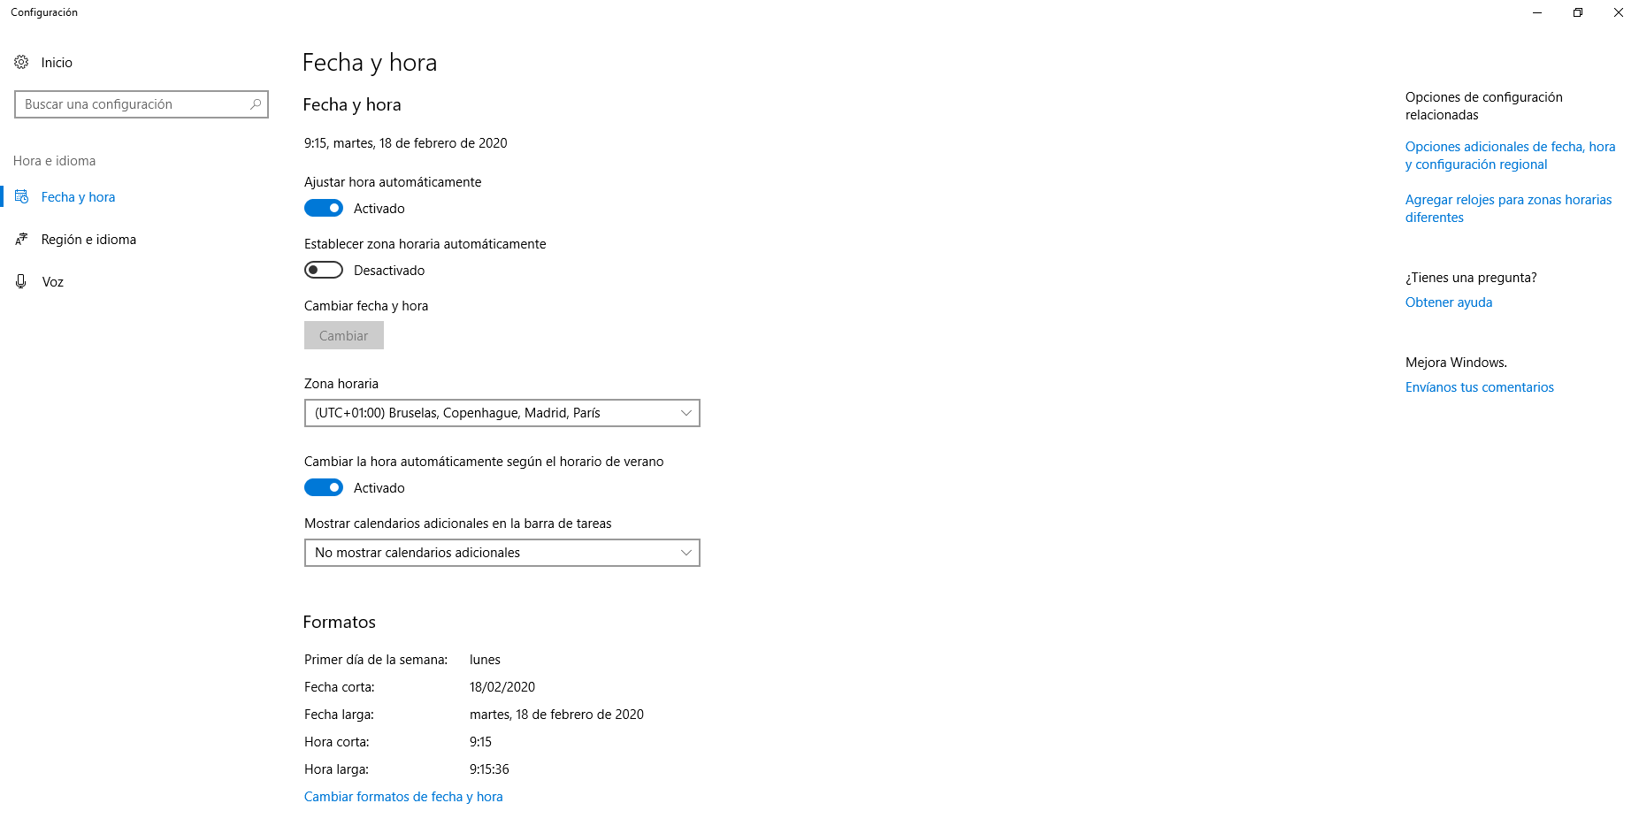

Para más configuraciones accedo al panel de control>Fecha y hora.

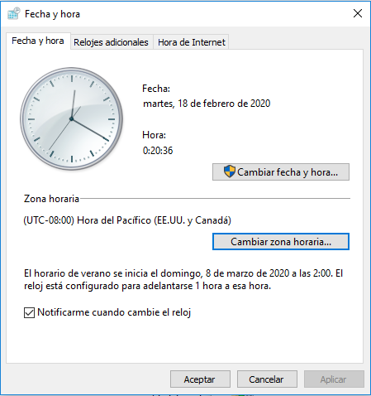
Cambiaremos la región horaria, y seleccionaremos la hora del pacífico (EEUU y Canadá).

a) Los relojes de Windows están sincronizados con el servidor
b) La fecha y hora son más o menos correctas al enlazar con un dominio LOCAL.
Si la fecha está mal (se admite una leve variación), pero, por ejemplo, si hay una variación de un año, no podré acceder a determinadas páginas o dominios.

NOTA: Se debe sincronizar la hora con el hardware.

PASO 6: SEGURIDAD Y MANTENIMIENTO:
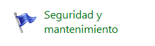

Recuperación: reestablecer el equipo sin que este afecte a los aerchivos.

Seguridad>Configuración de cuentas de control de usuario.
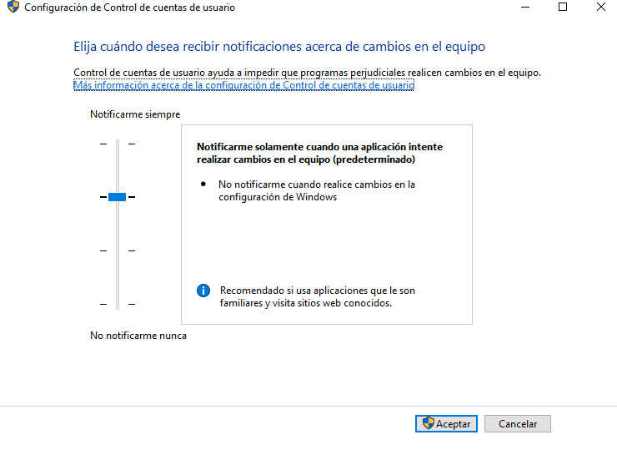

Mantenimiento>Ver historial de confiabilidad

Veremos los errores que ha tenido el sistema, podemos crear un archivo .XML Para guardar un historial de los errores ocurridos (el cual recoge Microsoft).

Ver mensajes archivados (muestra los mensajes archivados).

Historial de archivos>Mantenga un historial de sus a4rchivos.

Activamos el historial de archivos. Para ver las bases de datos que se han creado aparecerá en la unidad seleccionada la carpeta “FileHistory”.

Copia de seguridad de la imagen del sisema.

Copia de seguridad de Windows>Configurar copias de seguridad.
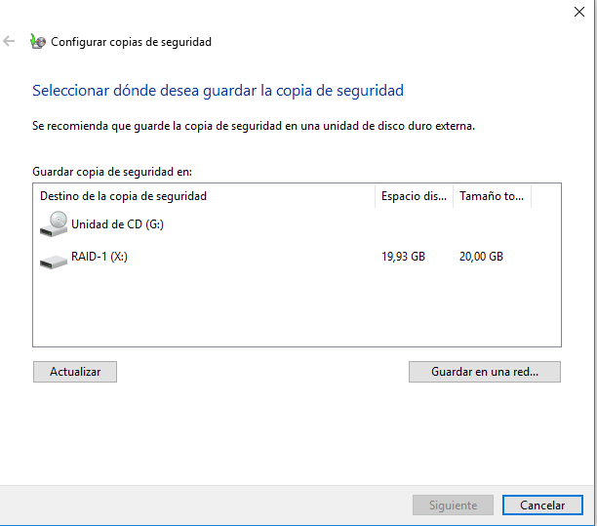
Elegiremos el RAID-1

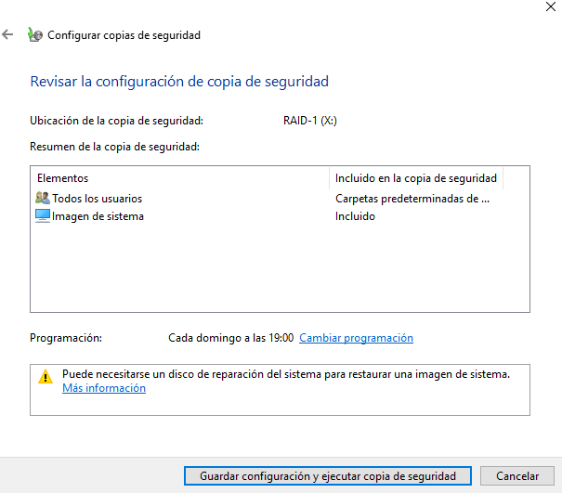
Siguiente>Dejar que Windows elija

La copia se realizará cada domingo a las 19:00 horas.

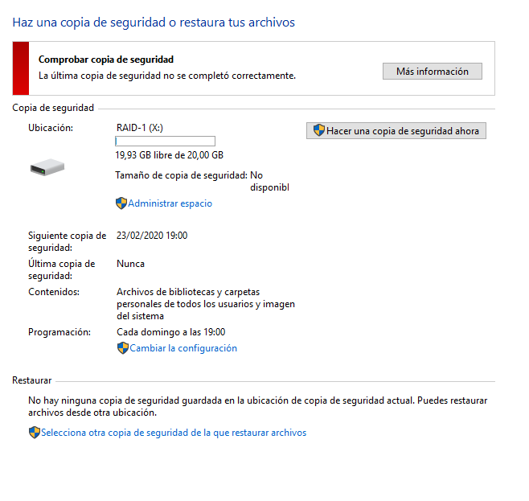

Realizaremos una de forma manual, programándola a los martes a las11 am.

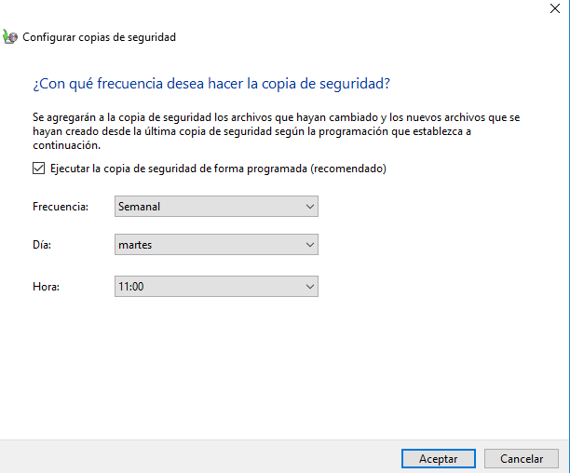

PASO 7: WINDOWS TO GO Crear un disco de restauración del sistema de 32GB mínimo.

PASO 8: CONFIGURACIÓN DE LA BARRA DE TAREAS:

Bloquear barra de tareas: Acttivado

“Usar Vistazo para obtener una vista previa del escritorio al mover el mouse al botón Mostrar escritorio al final de la barra de tareas”: Desactivado

“Ubicación de la barra de tareas”: Abajo

PASO 9: HERRAMIENTAS ADMINISTRATIVAS:

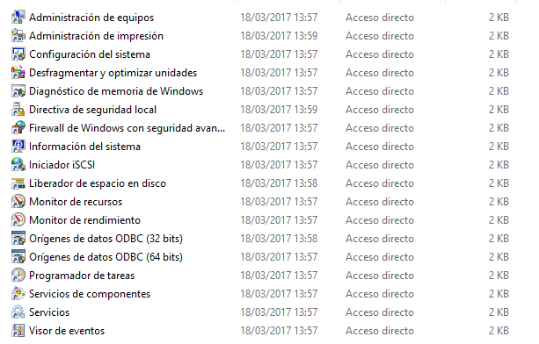
Hacen referencia a la administración del sistema, equipos, impresoras, etc.

Esto es parte del Microsoft Manager Console (CONSOLE: MMC)

Administrador de equipos:

Administración de impresión: Filtros para impresoras, impresoras de trabajo, controladores de impresión, servicio de impresión…
Tenemos una serie de puertos de impresión (SERVIDORES DE IMPRESIÓN>DESKTOP-DC9QU0O>PUERTOS
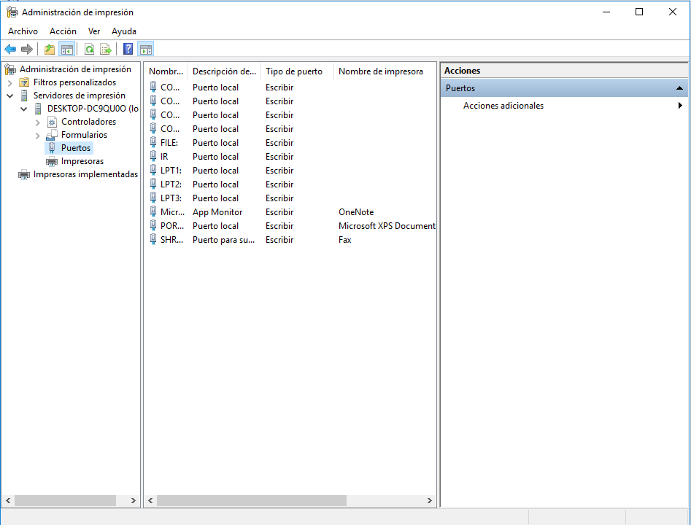

PREGUNTA DE EXÁMEN:

COM1, COM2, COM3, COM4, puertos serie

LPT1, LPT2, LPT3 PUERTOS PARALELOS

AUX primer puerto serie

PRN Primer puerto paralelo

NUL dispositivo nulo

CON Consola (Teclado como entrada + pantalla como salida)

CLOCKS: DISPOSITIVO QUE ES EL RELOJ

FILE: FICHERO (la salida en vez de a un puerto de comunicaciones iría a un fichero).

Si hacemos clic en un puerto podemos configurarlo.

Impresoras: Tenemos una serie de impresoras disponibles, el sistema registra unas impresoras de forma nativa para permitir que los procesadores de texto ajusten las páginas a un tamaño determinado de papel.

(Captura de las impresoras)

Microsoft XPS Document Writer (Clic derecho)
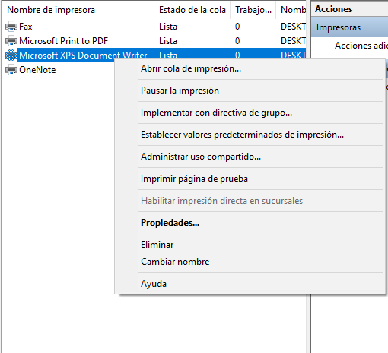

Implementar con directiva de grupo (Programar una impresora).

PASO 10: Agregar impresora

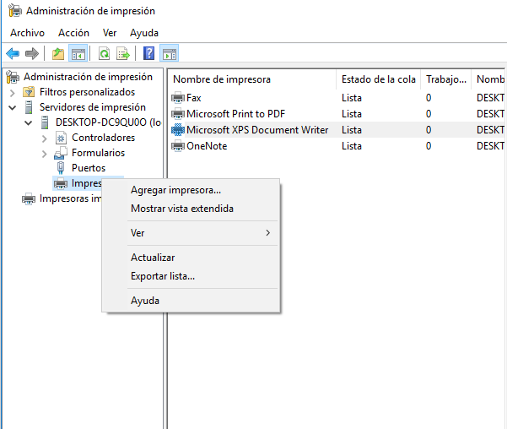
Herramientas administrativas>Administración de impresoras.

O Panel de Control>Dispositivos e impresoras.

Dentro de dispositivos e impresoras haremos clic derecho>Agregar una impresora.

La impresora que quiero no está en la lista>Agregar una impresora local o en red.

Utilizaremos el puerto LPT1.

Instalar el controlador de impresora (solo disponible en Windows cliente) y buscar una impresora HP.Buscar la impresora “Laserjet” ( LaserJet 2300 PLC6 Class Driver).

Le damos a “Siguiente”, estableceremos el nombre que viene por defecto. Nos pedirá imprimir una hoja de prueba, le damos a aceptar, tras esto ya se ha incluido la impresora en el equipo.

Se realiza una impresión de prueba para comprobar los parámetros, propiedades de la impresora alineación de cabezales, ficheros adjuntos, nombres del controlador, etc.

Haremos clic derecho sobre esta impresora y la estableceremos como predeterminada y le daremos a “Aceptar”.

Cuando hacemos doble clic sobre esta impresora>Personalizar impresora.

General: Ubicación, Modelo y características.

Caract:
Velocidad: 22 páginas por minuto
Resolución máxima 600 ppm

Accedemos a los puertos

Agrupar impresoras, cuando se tiene más de 1, se hace una cola única para las 2 impresoras, para usarlas simultáneamente (semejante a un RAID con los discos duros).

Operaciones avanzadas> Procesador de impresión

Permite modificar el procesador de impresión y el tipo de datos predeterminados.

Página de separación: No se suele utilizar debido a que aumenta el gasto de papel.

Administración del color:

Todos los perfiles: Permite configurar perfiles (tienen una extensión cdmp)

Opciones avanzadas:
Nos permite cambiar perfiles, perfil de colores, representación del color

Compartir impresora:

Cambiar opciones de uso compartido: Hemos de habilitar que esta impresora se pueda compartir y le pondremos el nombre a la impresora sin separación de ningún tipo (para evitar posibles conflictos).
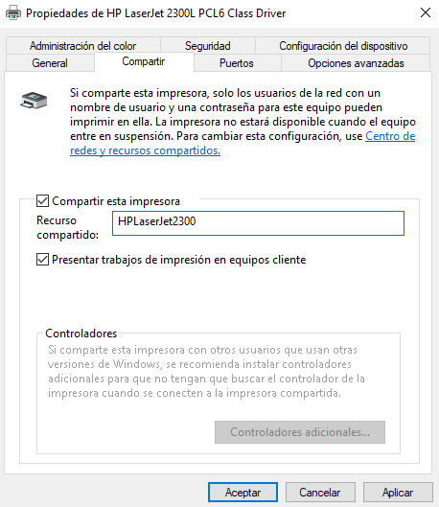

En al configuración del virtualbox estableceremos el adaptador puente y “Aceptar todo”.

Al realizar esta configuración, vamos al apartado “Red” y en el aparecen todos los equipos de red a los que nos conectaremos. Si accedemos a cualquiera de ellos nos aparece la impresora como recurso compartido.
PASO 11: SONIDO.

Reproducción: Por defecto están seleccionados los altavoces
Grabar: Por defecto está asignado el micrófono por defecto
Sonidos: Nos sirven para comprobar el correcto funcionamiento de los auriculares. Son los sonidos nativos del sistema (ej conexión – desconexión de un USB).
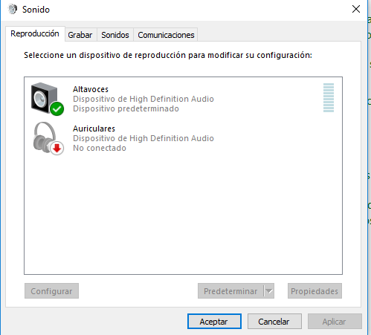
Comunicaciones: Por defecto está asignada la opción “Reducir un 80% el volumen del resto de sonidos”.

PASO 12: ACTIVAR LAS CARACTERÍSTICAS DE WINDOWS:

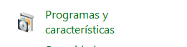

Programas y características>Activar y desactivar las características de Windows.

Instalaremos el “subsistema de Linux para Windows (beta)”. Ya que Windows tiene dentro de sí un kernel Ubuntu.

Se le denomina WSL (Windows Subsystem for Linux)
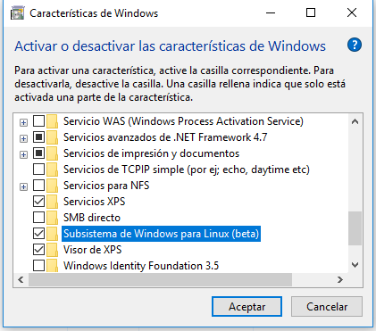

Le damos a “Aceptar”. Debemos reiniciar el equipo.

